Насильство — швидше супутник нерозумності, ніж розуму.
Д. Галіфакс
Завдання тренінгу: налаштувати учнів на серйозні думки, пов’язані із сенсом і цілями в житті; сприяти розвитку в учнів почуття гуманності, милосердя, співпереживання, розуміння пріоритетів добра й зла в цьому світі; ознайомити учнів з різноманітними психічними процесами, підкреслити значущість психічних процесів у житті й діяльності людини.
Мета заняття: ознайомити учнів з поняттям «насильство», його видами та формами, основними положеннями Декларації прав людини; вчити школярів знаходити вихід із конфліктних ситуацій, пов’язаних із насильством; формувати позитивне ставлення до себе та інших, до життя в цілому; сприяти розвитку навичок співпраці та толерантного спілкування в групі, вміння говорити перед аудиторією.
Обладнання: мультимедійний супровід, відеоматеріал «Світ без насильства» пам’ятки із правилами, ватмани, буклети, білі аркуші паперу формату А4, м’яч, кольорові олівці, фломастери, маркери.
І. Духовно-естетичний блок. Налагодження добрих, довірливих стосунків (3 хв)
Слово вчителя (тренера). Діти! Сьогодні в нас знову незвичайне виховне заняття. Щоб воно пройшло успішно, давайте підготуємося себе, виконавши кілька вправ.
1. Вправа «Пошук»
Інструктаж. Тренер (класний керівник) роздає картки, на яких написані назви тварин. Наприклад, якщо вам дістанеться картка, на якій написано «слон», знайте, що в когось є картка, на якій теж написано «слон». Тренер роздає картки (якщо в групі непарна кількість учасників, тренер теж бере участь у вправі). Прочитайте, що написано на вашій картці. Зробіть це так, щоб напис побачили тільки ви. Тепер картку можна забрати. Завдання кожного — знайти свою пару, при цьому можна користуватися всіма способами вираження, не можна тільки нічого говорити й видавати характерні звуки «вашої тварини». Іншими словами — усе, що робитимемо, будемо робити мовчки.
Коли ви знайдете свою пару, залишіться поруч, але не розмовляйте. Тільки коли з’єднаються всі пари, ми перевіримо, що в нас вийшло. Після того як усі учасники знайдуть свої пари, тренер запитує по черзі в кожної пари: «Хто ви?». Після закінчення вправи можна запропонувати поділитися враженнями, розповісти про те, як учасники знаходили свою пару.
2. Оцінка свого емоційного стану за 10-бальною системою (5 хв)
Оцініть його за 10-бальною системою. Поставте оцінку своєму настрою.
ІІ. Установочно-мотиваційний блок
- Осмислення поставлених завдань, формування установки на співробітництво (5 хв)
Тренер повідомляє присутнім тему тренінгового заняття, наголошуючи на актуальності питання:
- Перегляд мотиваційного відеоролика «Світ без насильства» (https://www.google.com.ua/)
- Ознайомлення учнів з результатами попереднього анкетування щодо насильства в сім’ї, школі (з метою унаочнення результати подаються у графічному вигляді).
- Повторення правил, за якими працює клас.
Інструктаж. Я кидатиму м’яч одному з вас, ви повертаєте його і називаєте правило, за яким ми працюємо.
Повторення правил
- Доброзичливість.
- Не перебивай того, хто говорить.
- Активність.
- Конфіденційність.
- Чесність і правдивість.
- Тут і зараз.
- Не оцінюй, не давай поради.
Ці правила допоможуть нам у роботі.
ІІІ. Змістовно-пошуковий блок
Створення проблемної ситуації, ускладнення ситуації, переживання почуттів.
1. Вправа «Асоціація» (5 хв)
Отже, ми з вами сьогодні поговоримо про насильство у школі.
Скажіть, із чим у вас асоціюється слово «школа»?
Із чим у вас асоціюється слово «насильство»?
Кожен висловлює свою думку по колу.
2. Об’єднання в групи за певною ознакою (Ознаку визначає обраний учасник. (Так можна об’єднатися за першою буквою імені, відповідно до пори року коли народився та ін..).
ІІІ. Обговорення в групах ситуативних задач (15 хв)
Завдання № 1
Ігор І. виховувався у багатодітній сім’ї з низьким достатком. Тому одежа дитини була поношеною и не завжди охайною. Однокласники прозвали Ігоря «бомжем», сміялися, били, змушували чергувати в класі замість себе. Однокласники використовували Ігоря як хлопчика на побігеньках. У результаті Ігор відмовився відвідувати школу, став бродяжити, вчинив крадіжку.
Прокоментуйте поведінку героїв. Опишіть почуття школярів. Запропонуйте вихід із ситуації, що склалася. Ваші рекомендації всім героям.
Завдання № 2
Стас, учень 3 класу, на перерві, граючись, ненавмисно штовхнув Руслана. Руслан відразу почав бити Стаса ногами, поваливши хлопчика на підлогу, інші хлопці із цього класу приєдналися до Руслана й стали допомагати йому бити Стаса. Діти били сильно, наскільки дозволяв їм їхній фізичний розвиток у 8 років.
Прокоментуйте поведінку героїв. Запропонуйте вихід із ситуації, що склалася. Ваші рекомендації всім героям.
Завдання № 3
Учениці 4 класу Аліні І. батьки купили гарні чоботи й шапку. Дівчинка вперше одягла ці речі до школи. Йдучи зі школи додому, Аліна знайшла разом із учителем свої чоботи в туалеті: вони були поставлені в хлорований розчин.
Прокоментуйте поведінку героїв. Запропонуйте вихід із ситуації, що склалася. Опишіть, які почуття відчувають школярі. Ваші рекомендації всім героям.
Завдання № 4
Учень 8 класу Ігор на перерві у п’ятикласника Вови забирає гроші, які йому дають батьки на сніданки в школі.
Прокоментуйте поведінку героїв. Опишіть, які почуття відчувають школярі. Запропонуйте вихід із ситуації, що склалася. Ваші рекомендації всім героям.
4. Індивідуально-практичне завдання (6 хв)
Ознайомлення з декларацією прав людини, презентацією про види і форми насильства.
ІV. Оцінювально-змістовний блок (10 хв)
Розвиток нормативно-регулятивної діяльності
Які відкриття сьогодні на міні-модулі ви для себе зробили?
Що вас здивувало? Про що ви змушені були задуматися?
VІ. Духовно-естетичний блок
Оцінювання свого емоційного стану (2 хв)
На початку тренінгу ви поставили оцінку своєму настрою, емоціям. Чи змінилися вони у вас? Поставте оцінку тепер.
Вправа «Аплодисменти» (3 хв)
Давайте-но аплодувати — бурхливо, поблажливо, захоплено, ліниво, активно, неорганізовано. Поаплодуйте собі!

Використані джерела
- Виявлення, попередження і розгляд випадків насильства та жорстокого поводження з дітьми. Методичні матеріали для працівників освіти. Авт.- упор.: Буров С, Дубініна І., Онишко Ю., Смислова Л., Ясиновська М.. - К.: Видавничий дім «КАЛИТА», 2007. - 36 с.
- Методичні рекомендації щодо оцінювання навчальних досягнень учнів під час роботи в групах. Електронний ресурс. Режим доступу: https://www.google.com.ua/
- Методичний комп’ютерний посібник. Помічник класного керівника. ВГ «Основа».
- Відеоролик «Світ без насильства». Режим доступу: https://www.google.com.ua
Додаток 1
Види й форми насильства
В англомовній психологічній літературі основними термінами в області проблематики насильства є збірні терміни «abuse» (образа, лайка, жорстоке поводження, зневага, зловживання, експлуатація, спокушання) і «neglect» (зневага, ігнорування, забування, відсутність турботи).
Фізичне насильство — маніпулювання тілом дитини як об’єктом, яке призводить до нанесення дитині фізичних ушкоджень різного ступеня тяжкості. Ці ушкодження можуть призвести до смерті, викликати серйозні порушення фізичного або психічного здоров’я або відставання у віковому розвитку; до фізичного насильства належать не тільки побої, але й обмеження дітей у їжі й сні, включаючи відмову від лікування, залучення дітей до вживання алкоголю й наркотиків тощо.
Сексуальне насильство — навмисне маніпулювання дорослими тілом дитини як сексуальним об’єктом, що призводить до залучення дитини у сексуальні дії з дорослими з метою одержання останніми сексуального задоволення або якоїсь іншої вигоди; до сексуального насильства належать не тільки сексуальне спокушання дітей, але й залучення дітей у проституцію, порно-бізнес тощо.
Психологічне (емоційне) насильство — періодичний або постійний психічний вплив об’єкта, що призводить до виникнення патологічних рис характеру або ж гальмує розвиток особистості. Ігнорування суб’єктних характеристик дитини (волі, достоїнства, прав тощо). До цієї форми насильства належать: відкрите неприйняття й постійна критика дитини; погрози на адресу дитини, що виявляються у словесній формі без фізичного насильства; образи, придумування прізвисьок і приниження достоїнства дитини; навмисна фізична або соціальна ізоляція дитини; висування вимог, які не відповідають можливостям дитини.
У нашій країні досить широкого поширення набула класифікація насильства, що викладена в посібнику із запобігання насильству над дітьми (1997) за редакцією М. Д. Асанової. Виділяється чотири основних типи насильства:
- фізичне насильство — це будь-яке невипадкове нанесення шкоди дитині у віці до 18 років;
- сексуальне насильство — це використання дитини або підлітка іншою особою для одержання сексуального задоволення;
- зневажання — це хронічна нездатність одного з батьків або особи, яка здійснює догляд, забезпечити основні потреби дитини, що не досягла 18-літнього віку, в їжі, одязі, житлі, медичному догляді, освіті, захисті й піклуванні;
- психологічне насильство — хронічні патерни поведінки, такі, як приниження, ображання, знущання й висміювання дитини.
Крім перелічених вище типів насильства та їх характеристик багато авторів виділяють економічне, або фінансове, насильство (M. Chang і F. Lewenthal), яке кваліфікується у випадку спроби одного дорослого члена родини позбавити іншого можливості розпоряджатися сімейним бюджетом, мати кошти й право розпоряджатися ними на свій розсуд, а також у випадку економічного тиску щодо неповнолітніх дітей.

Додаток 2

Анкета «Насильство в житті?»

- Що , на твою думку, означає поняття «насильство».

- Чи потрапляв ти в ситуації коли насильство здійснювалося по відношенню до тебе?
_________________________________________________________________________________
- Якщо так, то ким (однокласниками, рідними чи іншими особами)?

- Чи спостерігав ситуації насильства над однокласниками, знайомими? Як ти відреагував?

_________________________________________________________________________________
- Чи вчиняв ти особисто насильство над кимось?

Додаток 3
Обговорення в групах ситуативних задач
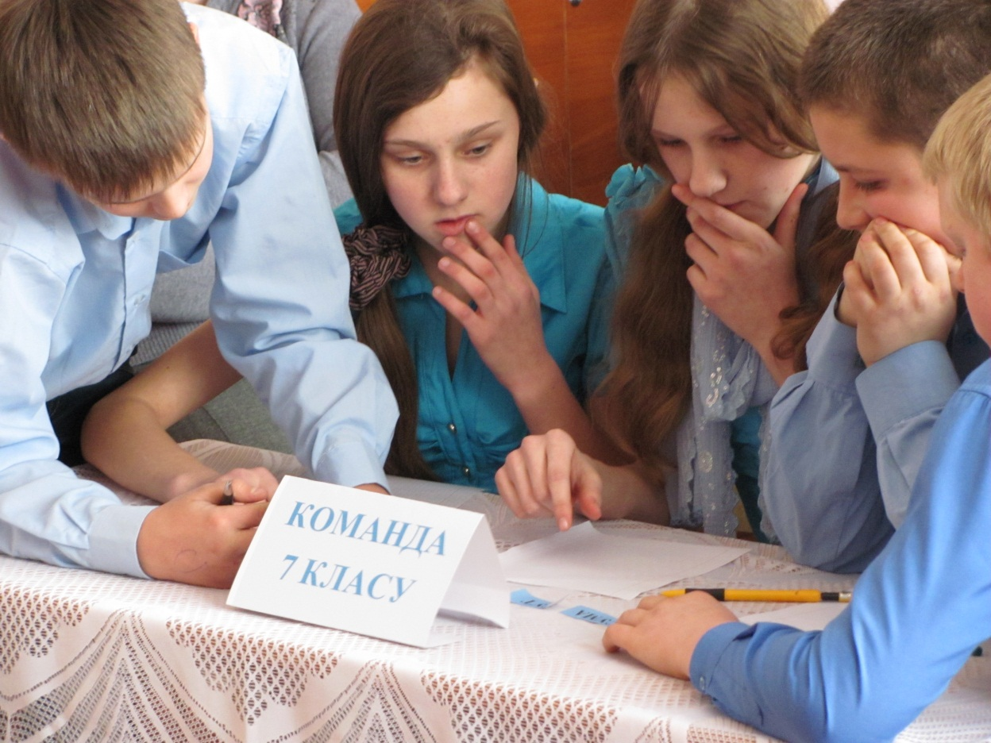
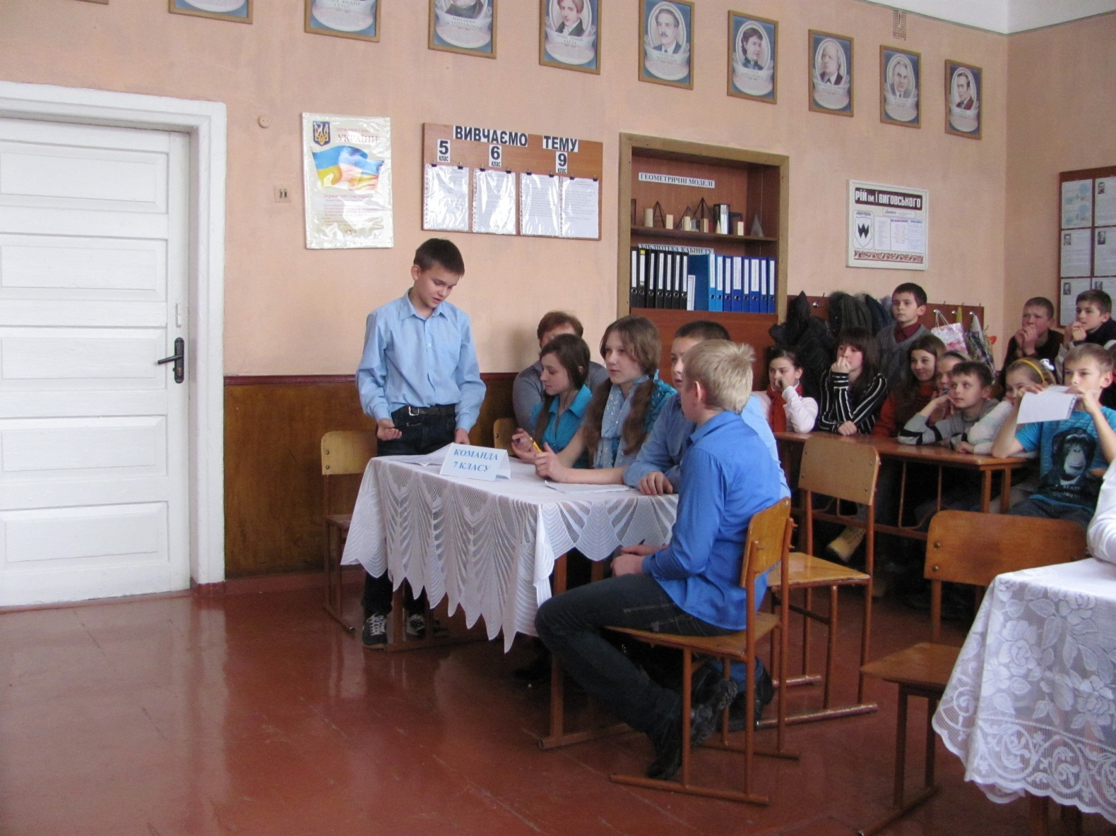

РОБОТА В ГРУПАХ

Фото 1

Фото 2

КОЛОДНЕНСЬКИЙ НАВЧАЛЬНО-ВИХОВНИЙ КОМПЛЕКС
«КОЛОДНЕНСЬКА ЗОШ І – ІІІ СТ. –
ДОШКІЛЬНИЙ НАВЧАЛЬНИЙ ЗАКЛАД»

ТРЕНІНГ

(Розроблено в рамках АВТОРСЬКОЇ тренінгової програми подолання конфліктів в класному колективі)

Підготувала: класний керівник 9 класу
Хлань Алла Іванівна

